Информатика. 8-Б класс
Дата: 07.04.2020
Тема:
Домашняя контрольная работа №4

Программирование разветвляющихся алгоритмов

Задание 1. В результате выполнения фрагмента программы: *

Выберите правильный ответ
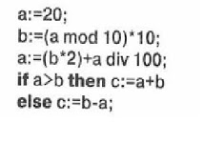

А) 2
Б) 0
В) 1
Г) -2

Задание 2. Что произойдет после выполнения следующей программы:

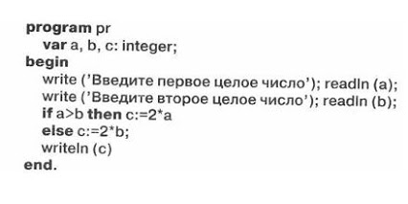
А) увеличение меньшего из двух чисел вдвое;
Б) уменьшение меньшего из двух чисел вдвое;
В) увеличение большего из двух чисел вдвое;
Г) уменьшение большего из двух чисел вдвое.

Задание 3. Условный оператор целесообразно использовать в программе
А) Сравнивающей значения переменных
Б) Подсчитывающей количество символов
В) Вычисляющей значение арифметического выражения
Г) вывода на печать значения константы

Задание 4. Переменная с примет значение равное 4 после выполнения фрагмента программы, если:
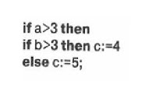

А) a=3, b=3
Б) a=4, b=4
В) a=1, b=3
Г) a=4, b=1

Задание 5. Переменная с примет значение равное 4, после выполнения фрагмента программы, если:
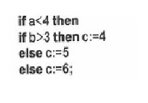

А) a=5, b=3
Б) a=1, b=4
В) a=1, b=3
Г) a=4, b=1

Задание 6. Запишите условный оператор, обозначающий разветвляющиеся алгоритмы на языке Паскаль.

Задание 7. Запишите название оператора, который применяется при необходимости выполнения определённой последовательности операторов при некотором условии.

Дата: 10.04.2020

Тема: Текстовые документы и технологии их создания

Классная работа: оформить конспект:

Текстовый документ - информация, представленная на бумажном, электронном или ином материальном носителе в текстовой форме.
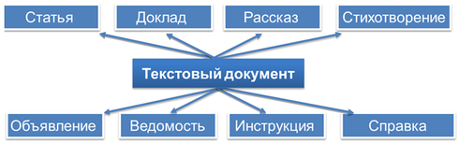

Текстовый документ состоит из разделов, подразделов, абзацев, строк, слов, символов.

Текст внутри раздела разбивается по смыслу на абзацы. Чаще всего каждый абзац начинается с красной строки. В абзаце можно выделить отдельные строки, слова, символы – это символьные структурные элементы.
Документ кроме текста может содержать рисунки, таблицы схемы и т.д.

Технология подготовки текстовых документов
«Компьютерная» технология обладает рядом преимуществ по сравнению с технологией «бумажной.
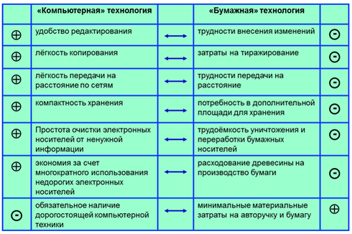

Компьютерные инструменты создания текстовых документов

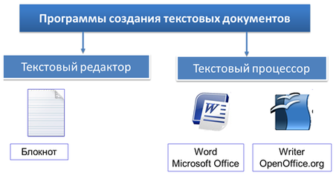

Текстовый редактор – это прикладная программа для создания и обработки текстовых документов.
Существую простые текстовые редакторы и текстовые редакторы с расширенными возможностями (текстовые процессоры).
Простой текстовый редактор удобен для создания небольших несложных по структуре и оформлению текстов. Примером простого текстового редактора служит «Блокнот». Наиболее часто этот редактор используется для создания и редактирования файлов с расширением - txt. Многие пользователи используют программу «Блокнот» для оформления Web-страниц.
Текстовый процессор – это текстовый редактор с расширенными возможностями, позволяющий не только печатать тексты, но и выполнять автоматическую проверку правописания, изменять вид и размер шрифта, включать в документ таблицы, картинки, формулы, схемы, чертежи, звуковые фрагменты и многое другое.

Примером текстовых процессоров является Open Office Writer, Microsoft Office Word.

Домашняя работа: (оценивается)
выучить конспект, составить небольшой кроссворд на тему «Текстовые документы и технологии их создания»

